LANGKAH PEMBUATAN KUIS UNTUK KELAS 3 SD

1. Pertama memasukan Java Scrip kuis

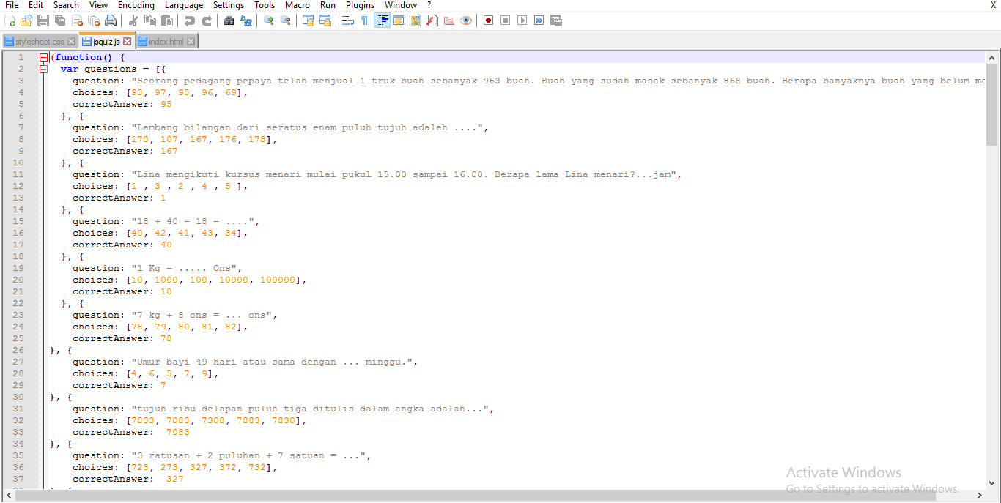

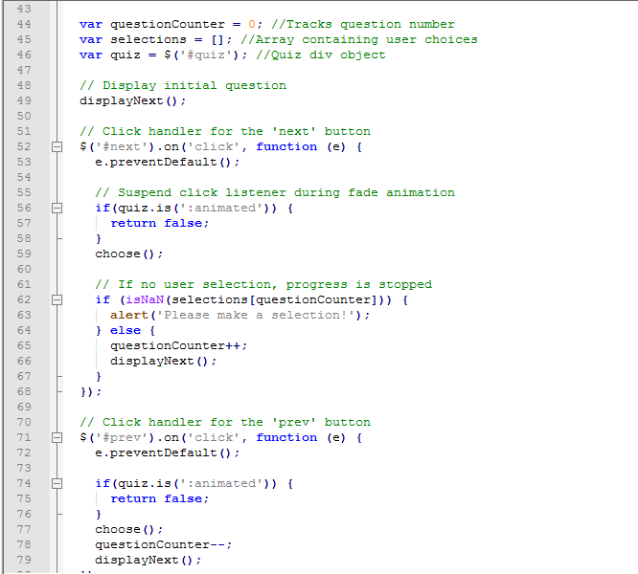

1. Langkah kedua memasukan Stylesheet.css

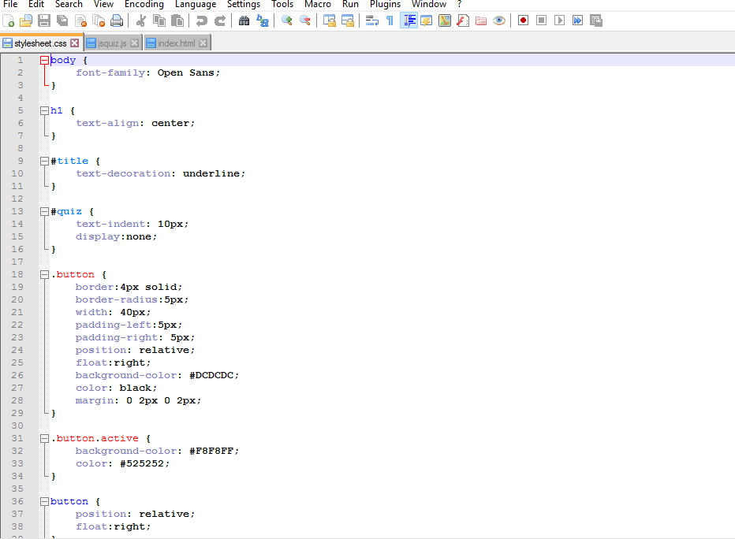

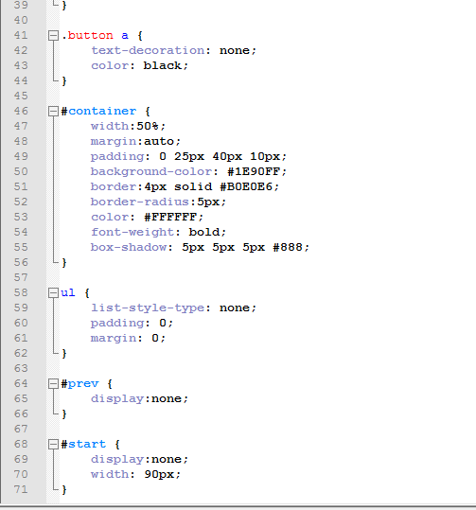

1. Langkah ke tiga memasukan indek.html

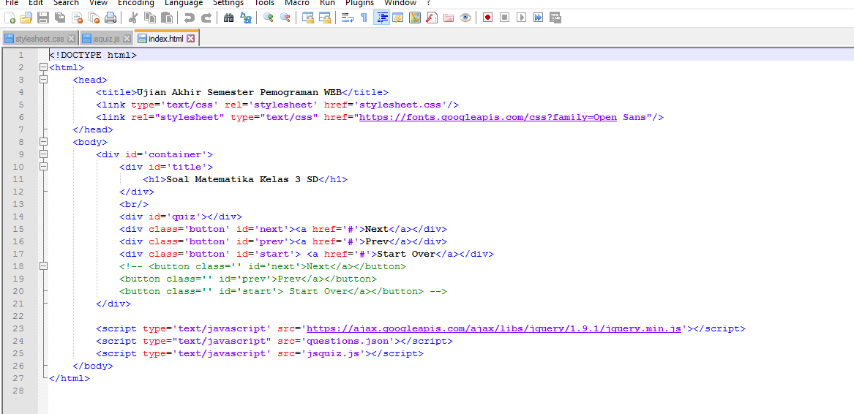

1. Sehingga hasil yang didapatkan setelah dijalankan adalah sebagai berikut

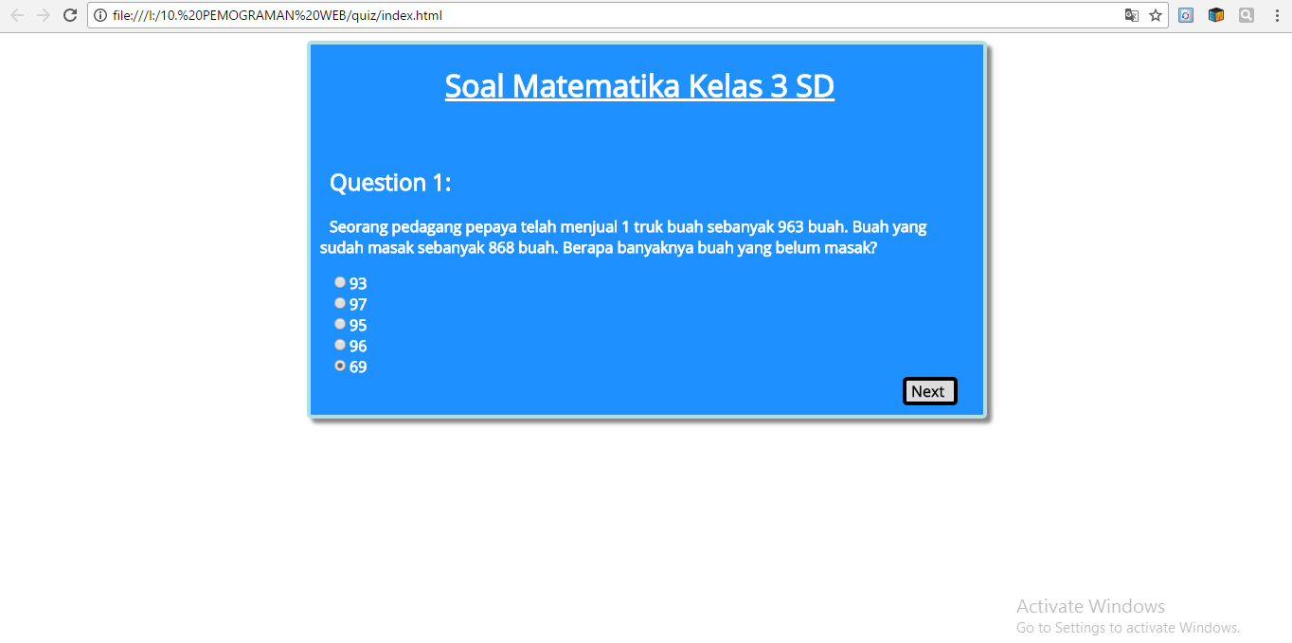

Sampai kepada nomor 10

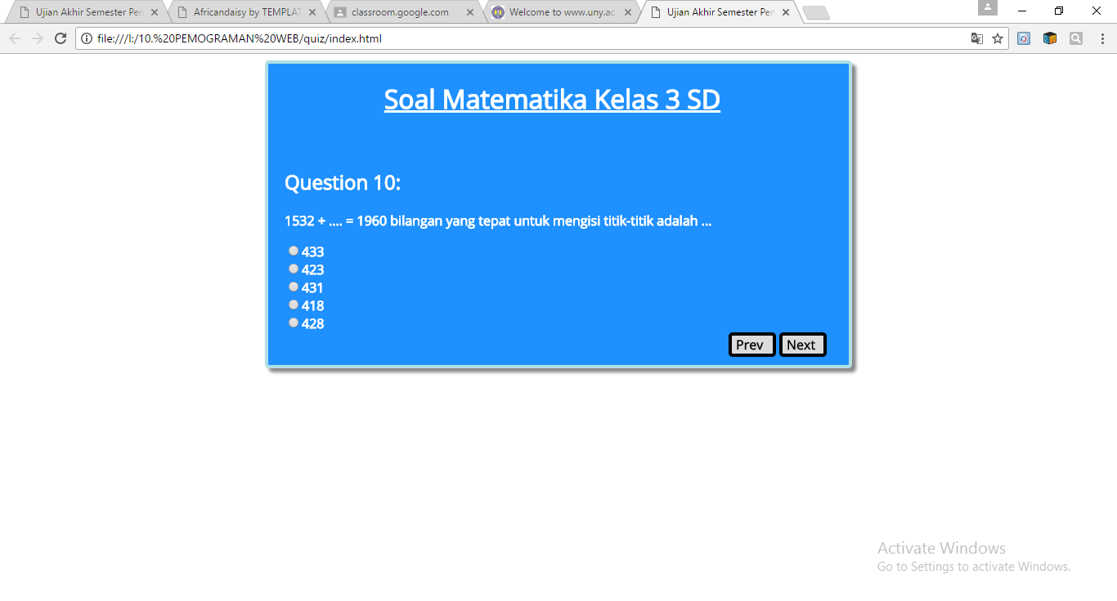

**UJIAN AKHIR SEMESTER**

**PEMOGRAMAN WEB**

**MEMBUAT MEDIA PEMBELAJARAN MENGGUNAKAN PROGRAM HTML CSS JAVASCRIPT, UNTUK DIPAKAI ANAK USIA SD LATIHAN BERHITUNG.**

**Disusun untuk memenuhi tugas UAS**

**yang dibimbing oleh Nurkhamid, S.Si,M.Kom.,Ph.D**



**Disusun oleh:**

**Nani Triwidaningsih 16702251006**

**PTK B 2016**

**PENDIDIKAN TEKNOLOGI DAN KUJURUAN**

**UNIVERSITAS NEGERI YOGYAKARTA**

**2017**